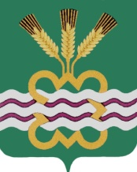
ГЛАВА МУНИЦИПАЛЬНОГО ОБРАЗОВАНИЯ

«КАМЕНСКИЙ ГОРОДСКОЙ ОКРУГ»

ПОСТАНОВЛЕНИЕ

16.02.2021 № 229
п. Мартюш

О признании утратившим силу постановления Главы Каменского городского округа от 01.10.2019 № 1830 «Об утверждении структуры муниципального казенного учреждения «Центр защиты населения Каменского городского округа»

В соответствии с Уставом муниципального казенного учреждения «Центр защиты Каменского городского округа», руководствуясь Уставом муниципального образования «Каменский городской округ»
ПОСТАНОВЛЯЮ:
- Признать утратившим силу постановление Главы МО «Каменский городской округ» от 01.10.2019 года № 1830 «Об утверждении структуры муниципального казенного учреждения «Центр защиты населения Каменского городского округа».
- Опубликовать данное постановление в газете «Пламя» и разместить на официальном сайте муниципального образования «Каменский городской округ».
- Контроль исполнения данного постановления оставляю за собой.

Глава городского округа С.А. Белоусов

